Коммерческое предложение
Общество с ограниченной ответственностью «Гера»
630090, Новосибирская область, г Новосибирск, ул Пирогова, д. 22, кв. 96, +7(913)205-41-99 ИНН/КПП 5473023973/547301001,
ООО "ОЗОН Банк", БИК 044525068, Корр.счет 30101810645374525068, Расчетный счет
40702810000000797890

Покупатель: ИНН 5408144424, КПП 540801001, Федеральное государственное бюджетное учреждение «Сибирское отделение Российской академии наук»
Адрес: 630090, Новосибирская обл., г. Новосибирск, проспект Академика Лаврентьева, дом №17
Телефон:+7(383)330-39-50

№ | Товар/Наименование услуги | Кол-во | Ед. | Цена | Сумма
1 | Табличка ПВХ 3мм | 2 | шт | 1680.00 | 3360.00
Итого  В т.ч. НДС |  |  |  |  | 3360.00руб
 |  |  |  |  | 0,00руб

Всего наименований 2, на сумму 3360 руб.
Три тысячи триста шестьдесят рублей 00 копеек

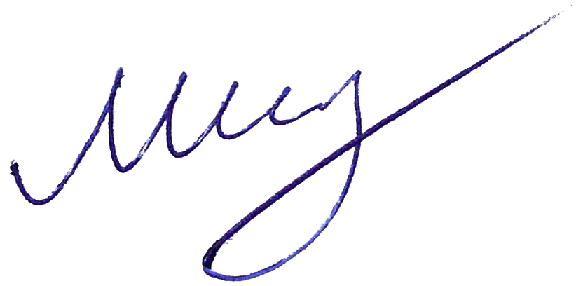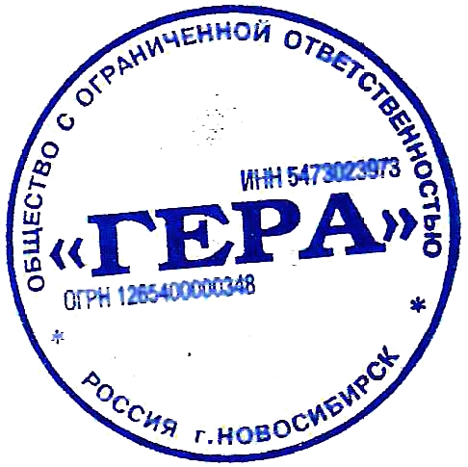Руководитель /Мишин Д.В./

Гл. бухгалтер /Мишин Д.В./

